“新兴冠状病毒”可怕？不可怕？

朱宝利组 李志远

1.“新型冠状病毒”是什么？

“新型冠状病毒”是WHO在位于湖北武汉华南海鲜市场的肺炎患者下呼吸道分离出的以往从未发现的冠状病毒，命名为2019-nCoV,中国科学院院士、中国疾病预防控制中心主任高福所在团队在《新英格兰医学杂志》上的进化树分析表明，其属于乙型冠状病毒（betacoronavirus），并且在进化关系上与引起非典型肺炎的冠状病毒（SARSr-CoV）、引起中东呼吸综合征的冠状病毒（MERSr-CoV）亲缘较远（图1），是有史以来出现的第7种感染人的冠状病毒[1]。

新型冠状病毒SARSr-CoV的生物学本质是一种单股正链RNA病毒。如新型冠状病毒SARSr-CoV电镜（图2）所示，这种病毒在电镜下犹如王冠，故称为冠状病毒，它的结构犹如一个用蛋白和油包裹的小糖球，其直径为100nm左右；文献显示冠状病毒最外部镶嵌血凝素和神经氨酸酶等蛋白质的双层脂质膜包裹着一层基质蛋白，基质蛋白里面是病毒复制必须的脱氧核糖核酸（RNA）以及逆转录酶[2]。

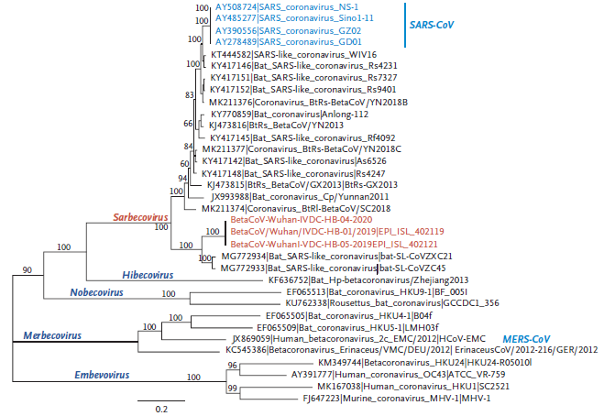

图1.基于冠状病毒基因组序列的进化分析（红色为2019-nCoV对应的基因组序列）

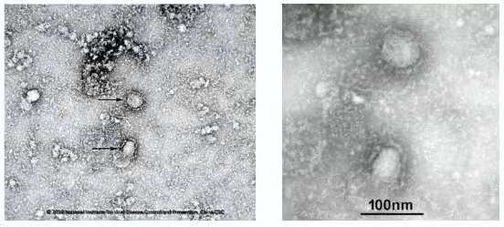

图2.新型冠状病毒SARSr-CoV的电镜图

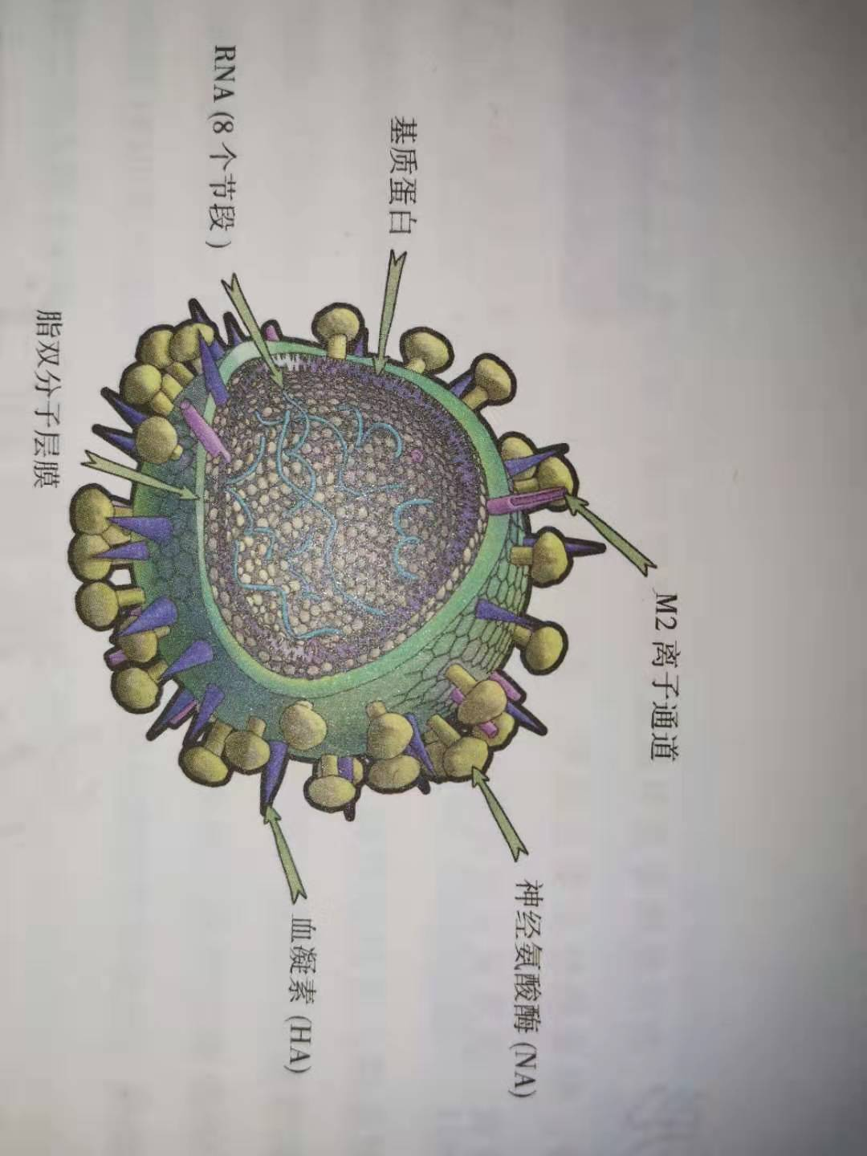

图3.冠状病毒基本结构（来自《流感病毒-躲也躲不过的敌人》）

2.“新型冠状病毒”可怕吗？

2.1传染力强

自2019年12月31日首次通报至2020年1月29日短短两月间，新型冠状病毒2019-nCoV引起的肺炎已经有7736例患者确诊，170人死亡，还有12167疑似病例（图4[3]）。2019-nCoV可以在人与人之间传播，它可以通过直接接触带病毒的物品传播，也可以通过含有病原体的飞沫或气溶胶传播。更可怕的是，新型冠状病毒2019-nCoV在入侵人体后具有最长达14天（一般为3至7天）的潜伏期，潜伏期内有的患者在无症状的情况下依然可以将病毒传染给别人。

2.1致死率低

对各年龄段的人群普遍易感，但一般只对抵抗力低下的人（如老年人、孕妇、产妇）和被大量2019-nCoV病毒颗粒入侵的患者有较强的致病性，感染该病毒的人死亡率仅为2.15%（170/7906）。根据《新型冠状病毒感染的肺炎诊疗方案（试行第四版）》[4]，临床部分患者仅表现为低热、轻微乏力等，无肺炎表现，多在1周后恢复。从目前收治的病例情况看，多数患者预后良好，儿童病例症状相对较轻，少数患者病情危重。 死亡病例多见于老年人和有慢性基础疾病者。人感染2019-nCoV后轻则引起发烧、鼻塞、流鼻涕、腹泻并在一周后恢复，重则在一周后引起呼吸困难、代谢性酸中毒、凝血功能障碍甚至死亡[5]。

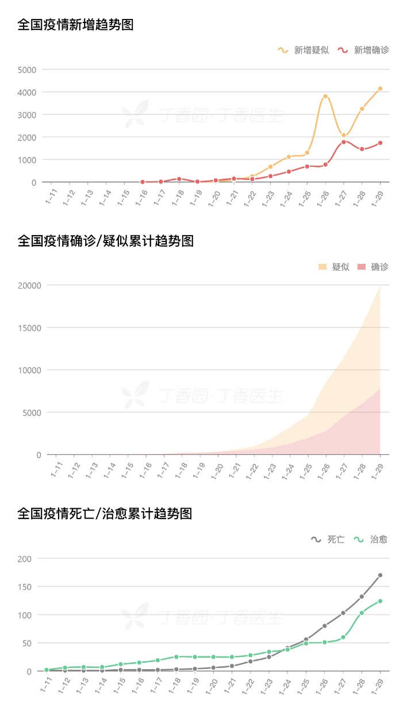

图4.冠状病毒疫情统计（来自丁香医生2020年1月30日的数据）

3.“新型冠状病毒”的防控已经取得了什么进展？

3.1检测

截至2019年1月29日，国家药监局已经批准了来自5个企业的6款基于2019-nCoV序列的核酸检测试剂盒，5个企业分别为上海捷诺生物科技有限公司、上海之江生物科技股份有限公司、华大生物科技（武汉）有限公司、中山大学达安基因股份有限公司以及圣湘生物科技股份有限公司[6]。使用基于荧光定量和联合探针锚定聚合测序法的试剂盒，可以高效地鉴定疑似病例患者的呼吸道及血液标本中是否存在2019-nCoV，若荧光检测结果为阳性或测序结果显示序列高度同源，则视为患者感染了2019-nCoV。

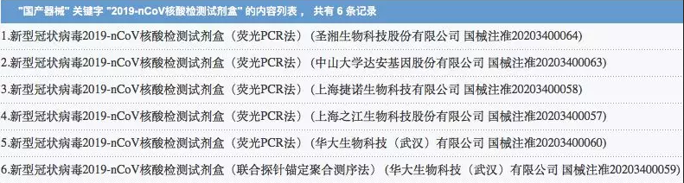

图5.已经通过的核酸检测试剂盒

3.2疫苗研发

针对2019-nCoV的疫苗也已在中国疾控中心、中国科学院、武汉市金银潭医院、香港大学、同济大学附属东方医院、复旦大学等机构加紧研制[6]。

1月23日，中国科学院武汉病毒研究所石正丽团队发现nCoV-2019进入细胞的受体与SARS-CoV一样，均为ACE2[7]。

1月26日，中国疾控中心病毒所所长许文波表示，目前该中心开始启动新型冠状病毒的疫苗研发，目前已经成功分离病毒，正在筛选种子毒株。另外，中国疾控中心正在进行新型冠状病毒肺炎的药物筛选。

1月26日，上海科技大学饶子和/杨海涛课题组测定的2019-nCoV冠状病毒3CL水解酶的高分率晶体结构对外公布。发布的联合攻关团队表示，此举以便有更多的科技工作者、特别是从事药物研发的科技人员使用。

1月28日，中国工程院院士、国家卫健委高级别专家组成员李兰娟所在的国家重点实验室已成功分离出三株新型冠状病毒的毒株；武汉博沃生物科技有限公司已在与GeoVax Labs Inc. 合作共同研发新型冠状病毒2019-nCoV疫苗；同济大学附属东方医院与斯微生物联手的新型冠状病毒mRNA疫苗研发正式立项。

1月29日，中国科学院武汉病毒研究所已筛选出几种能在细胞层面较好抑制这一病毒的药物；复旦大学首次报告SARS-CoV特异性人类单克隆抗体CR3022可以与2019-nCoV RBD有效结合，有潜力被单独或与其他中和抗体组合开发作为候选疗法[8]。

但是中国工程院院士、国家卫健委高级别专家组成员李兰娟表示，“我们分离出新型冠状病毒的毒株，就有了疫苗的种子株，把疫苗的种子株培养，可以变成疫苗株”，“要真正拿到疫苗株的话，还要一个月，拿到以后，还要进行一些方面的检查、检测，还要半个月。出来后，还要通过鉴定部门的鉴定，通过有关国家一期、二期的验证。然后还得需要一个半月审批的过程才能够出来。”

3.3现有的治疗方案

（1）休息、支持治疗；注意水、电解质平衡；监测生命体征、指氧饱和度。

（2）氧疗：存在低氧血症者给予氧疗，可通过鼻导管、面罩给氧，必要时经鼻高

流量氧疗、（有创/无创）机械通气。

（3）抗病毒治疗：α-干扰素雾化吸入及少数抗病毒药物如洛匹那韦/利托那韦可能

有一定疗效。

（4）抗菌药物治疗：避免盲目或不恰当使用抗菌药物，有继发细菌感染证据时及

时应用抗菌药物。

（5）中医药治疗：辨证论治[9]。

（6）糖皮质激素：重症患者酌情使用。

4.“新型冠状病毒”爆发之时，我们应该怎么做？

4.1物理隔离

尽可能外出并避免靠近疫情高发区，及时佩戴口罩以减少病毒入侵的数目，口罩使用完后应丢弃进封闭的垃圾桶（研究显示在咳嗽和打喷嚏的飞沫传播距离可达6-8米）。

4.2勤洗手

饭前、便后、处理完口罩后应洗手，采用7步洗手法用肥皂和流水清晰双手至少20秒。

4.3及时消毒

使用56℃ 30 分钟、乙醚、75%乙醇、含氯消毒剂、过氧乙酸和氯仿等脂溶剂杀灭病毒[4, 9, 10]。

4.4及时就医

主动上报去过疫情高发区的人员，当发现低烧、咳嗽、咽痛、流鼻涕的人或和新型冠状病毒有接触的人应在家中隔离，发病前14天曾位于武汉或与来自武汉的人员密切接触过、胸部影像学特征明显的疑似病例应立即将其隔离并交由当地卫生行政部门指定的医院诊治。

4.5提高免疫力

适当锻炼身体，避免过度劳累，保证好的免疫力。

4.6禁野味

抵制食用野生动物，阻断传染源。

5.参考资料

[1] N Zhu, D Zhang, W Wang, X Li, B Yang, J Song, et al. A Novel Coronavirus from Patients with Pneumonia in China, 2019[J]. New England Journal of Medicine, 2020.

[2] 《流感病毒-躲也躲不过的敌人》.科学普及出版社.高福,刘欢.[J].

[3] 新型肺炎疫情实时动态。2020年1月30日.[https://3g.dxy.cn/newh5/view/pneumonia_peopleapp?from=timeline&isappinstalled=0&sf=1&dn=2[J](https://3g.dxy.cn/newh5/view/pneumonia_peopleapp?from=timeline&isappinstalled=0&sf=1&dn=2%5bJ)].

[4] 新型冠状病毒感染的肺炎诊疗方案(试行第4版)。中华人民共和国国家卫生健康委员会。[J].

[5] 新型冠状病毒感染的肺炎防护手册.江苏凤凰科学技术出版社.鼓楼医院.[https://www.zhihu.com/pub/book/119888839[J](https://www.zhihu.com/pub/book/119888839%5bJ)].

[6] 中国速度：2天批6款新肺炎试剂盒！生物制品圈微信公众号。[J].

[7] P Zhou, X-L Yang, X-G Wang, B Hu, L Zhang, W Zhang, et al. Discovery of a novel coronavirus associated with the recent pneumonia outbreak in humans and its potential bat origin[J]. bioRxiv, 2020: 2020.01.22.914952.

[8] Z Cao, L Liu, L Du, C Zhang, S Jiang, T Li, et al. Potent and persistent antibody responses against the receptor-binding domain of SARS-CoV spike protein in recovered patients[J].

[9] 王玉光,齐文升,马家驹,阮连国,卢幼然,李旭成,赵昕,张忠德,刘清泉.新型冠状病毒(2019-nCoV)肺炎中医临床特征与辨证治疗初探.中医杂志.1-6[J].

[10] 魏秋华,任哲.2019新型冠状病毒感染的肺炎疫源地消毒措施[J/OL].中国消毒学杂志:1-4[2020-01-29].[http://kns.cnki.net/kcms/detail/11.2672.R.20200129.1824.002.html.[J](http://kns.cnki.net/kcms/detail/11.2672.R.20200129.1824.002.html.%5bJ)].